温馨提示：
此题库为Word版，请按住Ctrl,滑动鼠标滚轴，调节合适的观
看比例，关闭Word文档返回原板块。
考点24 等比数列及其前n项和
一、选择题
1.（2012·新课标全国高考理科·T5）已知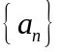为等比数列，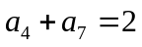，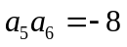，则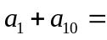（ ）
（A）7 (B)5 (C)-5 (D)-7
【解题指南】利用等比数列的性质将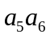替换为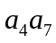，然后联立方程组求得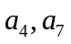的值，最后将及公比的值整体代入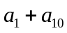求出其值.
【解析】选D.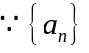为等比数列，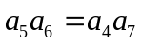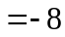，联立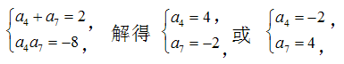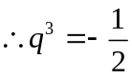或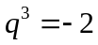，故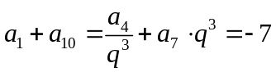.
2.（2012·安徽高考理科·Ｔ4）公比为2的等比数列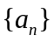的各项都是正数，且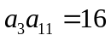，则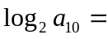（ ）
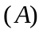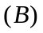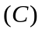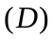
【解题指南】由等比数列的性质得到，再结合等比数列中任意两项的关系即可解得.
【解析】选..
3.（2012·安徽高考文科·Ｔ5）公比为2的等比数列{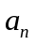} 的各项都是正数，且 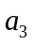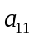=16，则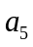=（ ）
（A） 1 （B）2 （C） 4 （D）8
【解题指南】由等比数列的性质得到，再结合等比数列中任意两项的关系即可解得.
【解析】选.
4.（2012·北京高考文科·Ｔ6）已知{}为等比数列，下面结论中正确的是（ ）
（A）a₁+a₃≥2a₂ （B）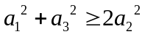
（C）若a₁=a₃，则a₁=a₂ （D）若a₃＞a₁，则a₄＞a₂
【解题指南】利用等比数列的基本量和均值不等式进行计算.
【解析】选B.
选项 | 具体分析 | 结论
A | 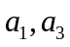不一定都是正数，所以不一定能使用均值不等式 | 不正确
B | 因为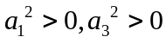，所以由均值不等式可得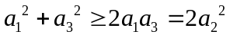 | 正确
C | 由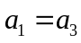可得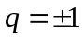，当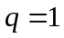时，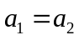；当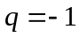时，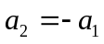. | 不正确
D | 因为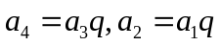，所以当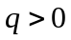时，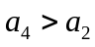；当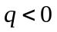时，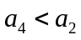. | 不正确
5.（2012·湖北高考理科·Ｔ7）与（2012·湖北高考文科·Ｔ7）相同
定义在（-∞，0）∪（0，+∞）上的函数f（x），如果对于任意给定的等比数列{a_{n}}，{f（a_{n}）}仍是等比数列，则称f（x）为“保等比数列函数”.现有定义在（-∞，0）∪（0，+∞）上的如下函数：
①f（x）=x²；②f（x）=2^{x}；③；④f（x）=ln|x |，
则其中是“保等比数列函数”的f（x）的序号为（ ）
(A)①② (B)③④ (C)①③ (D)②④
【解析】选C. 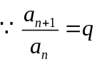,则对于①: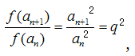可知①符合题意;对于B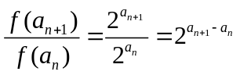结果不能保证是定值;对于③: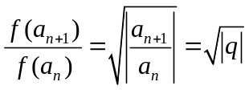,可知也符合题意.此时可知结果.
二、填空题
6.（2012·广东高考文科·Ｔ12）若等比数列{a_{n}}满足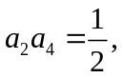则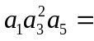 .
【解题指南】本题考查了等比数列的性质：已知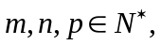若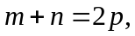则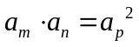.
【解析】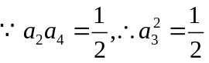，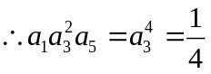.
【答案】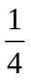
7. （2012·浙江高考理科·Ｔ13）设公比为q（q＞0）的等比数列{a_{n}}的前n项和为S_{n}.若S₂=3a₂+2，S₄=3a₄+2，则q=______________.
【解题指南】两式作差可由前n项和间的关系得出项与项之间的关系，从而用等比数列的通项公式求出公比.
【解析】由S₂=3a₂+2，S₄=3a₄+2相减可得，
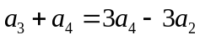，同除以可得，
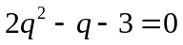，解得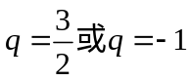，
因为q＞0，所以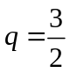．
【答案】
8.（2012·辽宁高考文科·Ｔ14）已知等比数列｛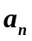｝为递增数列.若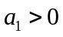,且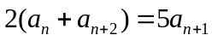 ,则数列｛｝的公比q = _____________________.
【解题指南】利用等比数列的通项公式，将已知条件用首项和公比表示，解方程即可.
【解析】由于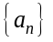为等比数列，设其公比为，
由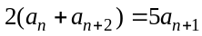得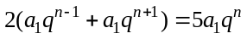，解得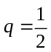或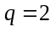.由于等比数列为递增数列且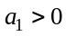，所以.
【答案】2
9.（2012·辽宁高考理科·Ｔ14）已知等比数列｛｝为递增数列，且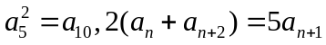，则数列｛｝的通项公式=______________.
【解题指南】利用等比数列的通项公式，将已知条件用首项和公比表示，解方程即可.
【解析】由于为等比数列，设其公比，
由得，解得或.
又由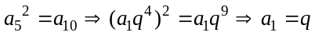，则，
由于等比数列为递增数列且，所以，且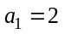.
故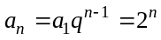.
【答案】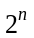
10.（2012·新课标全国高考文科·Ｔ14）等比数列{}的前n项和为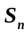，若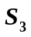+3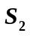=0，则公比q=_______.
【解题指南】 将所给等式转化为关于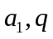的方程，消去，解关于的方程，求出q.
【解析】由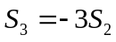可得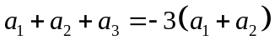，即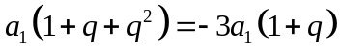，
化简整理得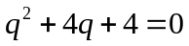，解得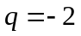.
【答案】-2
11.（2012·江西高考文科·Ｔ13）等比数列{}的前n项和为，公比不为1.若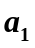=1，且对任意的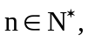都有a_{n＋2}＋a_{n＋1}-2a_{n}=0，则S₅=______________.
【解析】设公比为，则a_{n＋2}＋a_{n＋1}-2a_{n}＝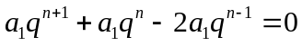，即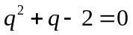，解得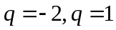（舍去），所以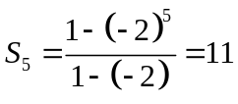.
【答案】11
二、解答题
12.（2012·福建高考理科·Ｔ13）已知△ABC的三边长成公比为的等比数列，则其最大角的余弦值为_________.
【解题指南】运用等比数列的定义设边，运用余弦定理求解．
【解析】依次设三边为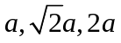(a>0)，则最大边为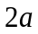，最大角的余弦值为
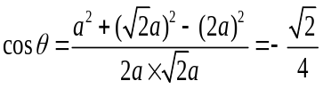.
【答案】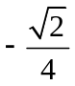
13.（2012·陕西高考文科·Ｔ16）已知等比数列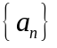的公比为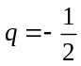.
（1）若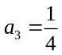，求数列的前n项和.
（2）证明：对任意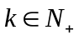，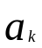，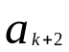，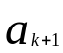成等差数列.
【解题指南】（1）求出等比数列的首项是关键.（2）用首项和公比表示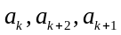，再根据等差数列的定义证明.
【解析】（1）∵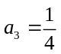，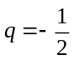，∴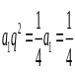，解得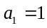，
∴数列的前n项和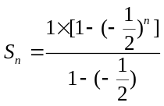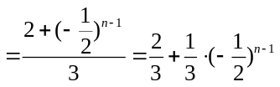.
（2）对任意，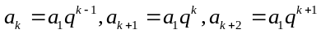，
∴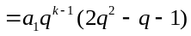.
∵，∴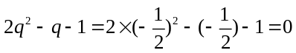，即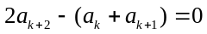，
∴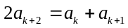，
∴对任意，，，成等差数列.
14.（2012·陕西高考理科·Ｔ17）
设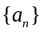是公比不为1的等比数列，其前项和为S_{n}，且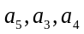成等差数列.
（1）求数列的公比.
（2）证明：对任意，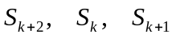成等差数列.
【解析】（1）设数列的公比为（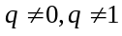），
由成等差数列，得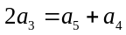，即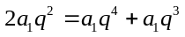，
由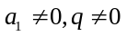得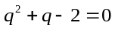，解得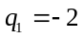，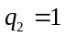（舍去），
所以.
（2）（方法一） 对任意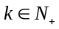，
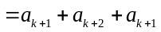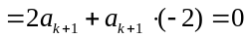，
所以对任意，成等差数列.
（方法二）对任意，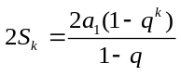，
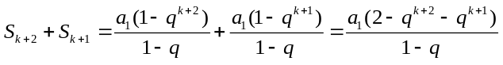，
∴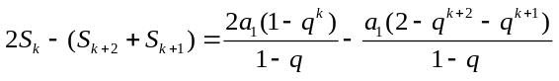
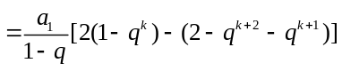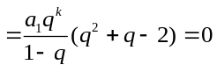，
因此，对任意，成等差数列.
关闭Word文档返回原板块。

